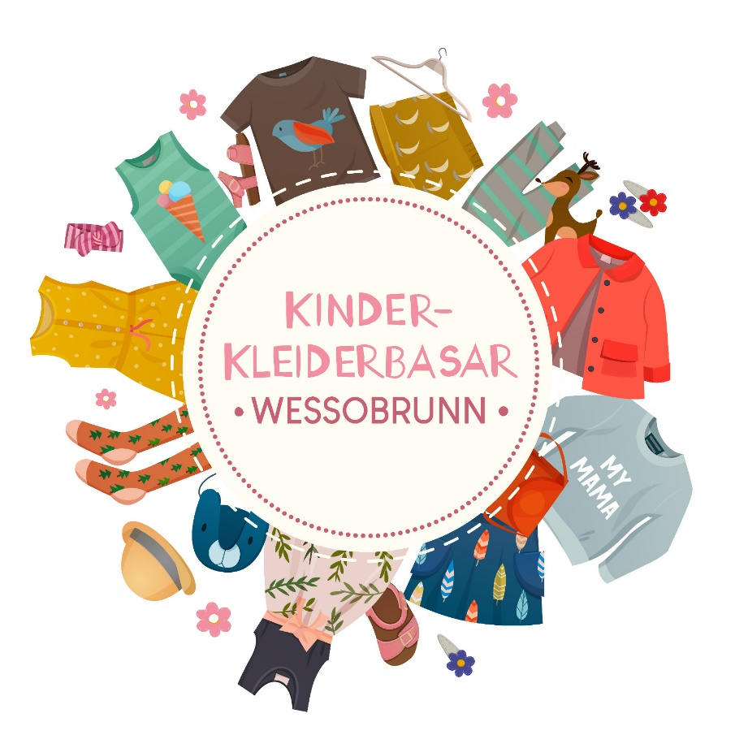

Kinderbekleidung von Größe 56-164
Spielwaren, Sportartikel, Kinderausstattung, Schuhe, Umstandsmode

mit Kuchenverkauf

25.März 2023

09:00-11:30 Uhr
(Schwangere mit Mutterpass und einer Begleitperson bereits ab 08:30 Uhr)

Mehrzweckhalle
Zimmermannstr. 20
82405 Wessobrunn

Warenannahme Freitag 24.März 2023 15 Uhr bis 17 Uhr
Warenrückgabe Samstag 25.März 2023 14 Uhr bis 15 Uhr

Begrenzte Nummernvergabe
über Basarlino.de oder über die Basarlino App

Fragen gern unter:

0171/54 46 966
kinder-kleiderbasar.wessobrunn@web.de

